KEARIFAN LOKAL DALAM PEMANFAATAN SUMBER DAYA ALAM

- PEMANFAATAN SUMBER DAYA ALAM

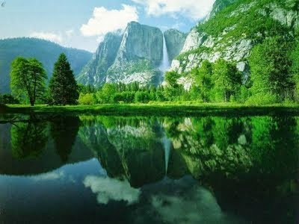
Sumber daya alam (biasa disingkat SDA) adalah segala sesuatu yang berasal dari alam yang dapat digunakan untuk memenuhi kebutuhan hidup manusia. Inovasi teknologi, kemajuan peradaban dan populasi manusia, serta revolusi industri telah membawa manusia pada era eksploitasi sumber daya alam sehingga persediaannya terus berkurang secara signifikan, terutama pada satu abad belakangan ini.
Sumber daya alam harus dimanfaatkan dengan baik untuk kepentingan kesejahteraan masyarakat. Meski demikian, pemanfaatannya harus memperhatikan dampaknya terhadap lingkungan. Untuk itu diperlukan kearifan dalam pemanfaatan sumber daya alam. Beberapa contoh pemanfaatan sumber daya alam yang tidak menimbulkan dampak negatif terhadap lingkungan dan bagaimana caranya akan kita bahas dalam sub bab berikut ini

- KEGIATAN PERTANIAN YANG BERKELANJUTAN
- Pengertian
Pertanian bekelanjutan (sustainable agriculture) merupakanpemanfaatan sumber daya alam untuk proses produksi pertanian dengan cara meminimalisasi dampak negatif terhadap lingkungan. Pertanian berkelanjutan adalah sebuah sistem yang terintegrasi antara praktek produksi tanaman dan hewan dalam sebuah lokasi dan dalam jangka panjang memiliki fungsi sebagai berikut:
- Memenuhi kebutuhan pangan dan serat manusia
- Meningkatkan kualitas lingkungan dan sumber daya alam berdasarkan kebutuhanekonomi pertanian
- Menggunakan sumber daya alam tidak terbarukan secara sangat efisien
- Menggunakan sumber daya yang tersedia di lahan pertanian secara terintegrasi, dan memanfaatkan pengendalian dan siklus biologis jika memungkinkan
- Meningkatkan kualitas hidup petani dan masyarakat secara keseluruhan

- Ciri-ciri pembangunan berkelanjutan
- Menguntungkan dan dapat dipertanggungjawabkan
- Berwawasan ekologis, hasil pertanian meningkat tetapi keseimbangan ekologi dan konservasi tetap terjaga.
- Berkeadilan social, menjamin akses dan control terhadap modal, informasi dan pasar.
- Manusiawi dan menghargai budaya lokal.
- Mampu beradaptasi terhadap kondisi yang mudah berubah.

- Kegiatan yang menunjang pertanian berkelanjutan
Kegiatan pertanian berkelanjutan diharapkan dapat menunjang dan memberikan kontribusi dalam meningkatkan produktifitas kualitas lingkungan, serta kualitas hidup masyarakat. Beberapa kegiatan tersebut antara lain sebagai berikut :
- Pengendalian hama secara alami untuk mengurangi pencemaran lahan pertanian.
- Sistem budi daya rumput untuk mengurangi biaya pemberian pakan.
- Konservasi lahan untuk menjaga kesuburan tanah
- Menjaga kualitas air terutama di lahan-lahan basah.
- Menanam tanaman pelindung di daerah berangin kencang untuk menghidari erosi tanah.
- Penanaman banyak jenis tanaman dalam suatu lahan untuk mengurangi hama pengganggu (diversifikasi)
- Pengelolaan nutrisi tanaman untuk meningkatkan kondisi tanah dan melindungi lingkungan tanah.
- Agrofrestri (wanatani), merupakan suatu system tata guna lahan yang permanen dimana tanaman semusim maupun tanaman tahunan ditanam bersama atau di rotasi untuk melindungi tanah dari hempasan air hujan.

- Contoh-contoh Kegiatan Pertanian Berkelanjutan di Indonesia
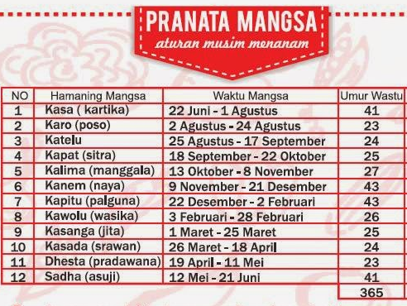
- Pranoto Mongso (Jawa)
Pranoto mongso atau aturan waktu musim digunakan oleh para tani pedesaan yang didasarkan pada naluri dari leluhur dan dipakai sebagai patokan untuk mengolah pertanian. Berkaitan dengan kearifan tradisional maka pranoto mongso ini memberikan arahan kepada petani untuk bercocok tanam mengikuti tanda-tanda alam dalam mongso yang bersangkutan, tidak memanfaatkan lahan seenaknya sendiri meskipun sarana prasarana mendukung seperti misalnya air dan saluran irigasinya. Melalui perhitungan pranoto mongso maka alam dapat menjaga keseimbangannya.
Dengan adanya pemanasan global sekarang ini yang juga mempengaruhi pergeseran musim hujan, tentunya akan mempengaruhi masa-masa tanam petani. Namun demikian pranoto mongso ini tetap menjadi arahan petani dalam mempersiapkan diri untuk mulai bercocok tanam. Berkaitan dengan tantangan maka pemanasan global juga menjadi tantangan petani dalam melaksanakan pranoto mongso sebagai suatu kearifan lokal di Jawa.

- Nyabuk Gunung.
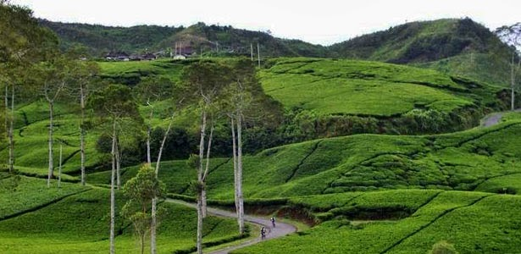
Nyabuk gunung merupakan cara bercocok tanam dengan membuat teras sawah yang dibentuk menurut garis kontur. Cara ini banyak dilakukan di lereng bukit sumbing dan sindoro. Cara ini merupakan suatu bentuk konservasi lahan dalam bercocok tanam karena menurut garis kontur. Hal ini berbeda dengan yang banyak dilakukan di Dieng yang bercocok tanam dengan membuat teras yang memotong kontur sehingga mempermudah terjadinya longsor.

- Tumpang sari
Sistem ‘tumpangsari’ adalah praktek penanaman beragam biji-bijian sebagai bagian dari peladangan berpindah yang banyak meniru kompleksitas dan keragaman sistem vegetasi wilayah sub-tropis dan tropis. Model pertanian ini dilakukan dengan cara menanam beberapa jenis tanaman yang berbeda dalam suatu areal atau petak tanah secara bersamaan. Pada awalnya, sistem pertanian ini dianggap ketinggalan zaman dan tidak sesuai dengan ilmu pertanian modern karena tidak efisien secara kuantitas dan kualitas hasil yang akan didapatkan.
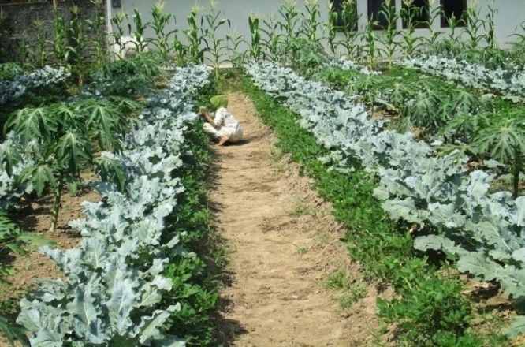
Akan tetapi terdapat tujuan yang baik dan penting adanya kearifan lokal ini, yaitu untuk melindungi tanah dari sinar matahari langsung, mengurangi pemanasan langsung pada permukaan tanah, menjaga permukaan tanah dari proses erosi, penggunaan volume tanah secara efisien dan mengurangi kerentananan tanah dari hama dan serangga perusak. Hal ini dapat terjadi karena perbedaan kecepatan tumbuh beragam tanaman tersebut membuat tanah menjadi permanen, di samping itu juga karena tanahnya selalu ditutupi oleh tanaman tersebut secara terus menerus serta sistem akar tanaman tersebut yang bervariasi.

- KEGIATAN PERTAMBANGAN YANG BERKELANJUTAN
- Konsep Pertambangan Berkelanjutan
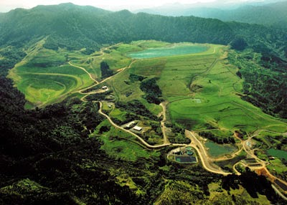
Konsep pertambangan yang berkelanjutan bersifat unik dan agak berbeda dengan konsep berkelanjutan pada bidang-bidang lain. Barang tambang bukanlah sumber daya alam yang dapat diperbarui. Sekali cadangan habis ditambang maka selesailah kegiatan penambangan tersebut.
Industri pertambangan menyadari sepenuhnya bahwa masa depan sector ini sangat ditentukan oleh pencapaian keberlanjutan dari industri pertambangan itu sendiri. Oleh karena itu pendekatan pertambangan berkelanjutan bersifat komprehensif dan berwawasan ke depan. Komprehensif masksudnya harus memperhatikan keseluruhan system pertambangan dari tahap eksplorasi hingga penutupan tambang, termasuk distribusi produk dan hasil-hasil tambang. Berwaawsan ke depan adalah menetapkan tujuan-tujuan jangka pendek dan jangka panjang secara konsisten dan bersama-sama.
Konsep pembangunan berkelanjutan dalam kegiatan pertambangan tidak berarti kegiatan tersebut dilakukan secara terus-menerus. Berkelanjutan dalam kegiatan pertambangan diarahkan pada upaya untuk memaksimalkan manfaat pembangunan pertambangan dengan meningkatkan keberlanjutan lingkungan dan social. Indonesia harus secara aktif dan berkesinambungan mendorong pelaksanaan pembangunan berkelanjutan. Hal ini untuk mencapai cita-cita pengelolaan sumber daya alam yang mampu memakmurkan rakyat. Selain itu agar kebutuhan akan hasil-hasil pertambangan di Indonesai dapat dinikmati tidak hanya oleh generasi saat ini tetapi juga generasi yang akan dating.

- KEGIATAN INDUSTRI YANG BERKELANJUTAN
- Pengertian
Industri merupakan suatu kegiatan pengolahan bahan mentah atau barang setengah jadi menjadi barang jadi yang memiliki nilai tambah untuk memperoleh keuntungan. Hasil industri tidak hanya berupa barang, tetapi juga berbentuk jasa.

- Dampak lingkungan terhadap industri.
Dampak proses kegiatan industri terhadap lingkungan perlu dicermati karena di Indonesia masih banyak industri yang belum bisa menerapkan sistem yang ramah terhadap lingkungan. Industri seperti ini menyebabkan pencemaran lingkungan sehingga menyebabkan kerugian bagi penduduk sekitar dan kerusakan pada lingkungan daerah sekitarnya.
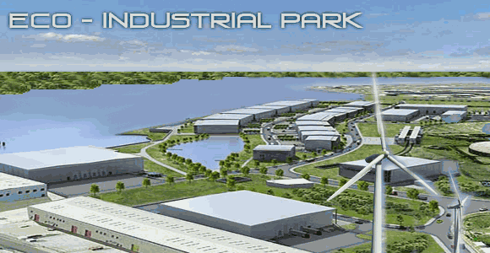
Limbah yang dihasilkan oleh industri biasanyaberupa bahan sintentik, logam berat dan bahan beracun berbahaya yang sulit diurai oleh proses biologis. Limbah yang sulit diuraikan ini berbahaya bagi kesehatan manusia karena beberapa unsur logam misalnya merkuri memiliki sifat toksik terhadap organ manusia. Selain itu limbah industry bersifat menetap dan mudah terakumulasi.

- KEGIATAN WISATA YANG BERKELANJUTAN
- Pengertian
Pariwisata berkelanjutan (sustainable tourism) adalah proses pembangunan pariwisata yang mengarah pada pengelolaan sumber daya alam yang memberikan manfaat jangka panjang pada perekonomian local dan bersifat ramah lingkungan. Pembangunan pariwisata berkelanjutan merupakan pembangunan yang terfokus pada keberlanjutan pariwisata sebagai aktifitas ekonomi dan mempertimbangkan pariwisata sebagai elemen kebijakan pembangunan berkelanjutan yang lebih luas.
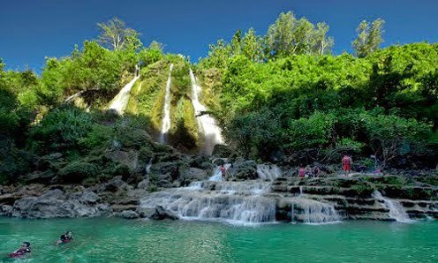
- Prinsip-prinsip Pariwisata Bekelanjutan
- Ada partisipasi dari masyarakat untuk terlibat dalam kegiatan pembangunan pariwisata.
- Ada partisipasi dari pemerintah daerah, asosiasi wisata, LSM dan sukarelawan dalam pembangunan pariwisata.
- Memberikan lapangan kerja yang berkualitas untuk masyarakat sekitar.
- Memanfaatkan sumber daya alam yang dapat diperbarui.
- Mewadahi tujuan-tujuan masyarakat.
- Mempertimbangkan daya dukung fisik, alami, social dan budaya.
- Menjamin akuntabilitas dan memastikan bahwa sumber daya alam tidak dieksploitasi secara berlebihan.
- Melakukan pelatihan untuk membekali masyarakat.
- Melakukan promosi penggunaan lahan dan kegiatan yang memperkuat karakter lanskap, sense of place, dan identitas masyarakat setempat.

- PEMANFAATAN SUMBER DAYA ALAM DENGAN PRINSIP EKOEFISIENSI.
Prinsip eko-efisiensi adalah bahwa bahan dan energi yang tidak termanfaatkan dalam suatu sistem proses produksi akan terbuang menjadi limbah (padat,cair, dan gas) dan menyebabkan peningkatkannya social cost untuk proses lanjutannya, dengan meningkatkan efisiensi semakin banyak bahan dan energi yang termanfaatkan dalam proses produksi sehingga semakin sedikit yang terbuang. Ditinjau dari aspek ekonomi, peningkatan efisiensi akan mengurangi bahan baku sebagai faktor produksi dan energi yang dibutuhkan, sehingga biaya produksi turun dan berpotensi untuk meningkatkan profit. Sedangkan dari aspek lingkungan hidup berarti makin sedikit bahan baku dan energi yang terbuang percuma, sehingga semakin sedikit limbah yang dihasilkan maka dampak terhadap lingkungan hidup dapat ditekan. Hal itu dapat diterapkan dalam pemanfaatan Hutan, Lahan Pertanian, Tambang, Air, Industri, dan Pemenuhan Sumber Energi

- Sumber Daya Pertanian
Pola tanam merupakan pengaturan lahan pertanian.Pola tanam adalah pengaturan peggunaan lahan pertanian dalam jangka waktu tertentu.Pola tanam dibedakan sebagai berikut.
- Monokultur
Pertanaman tunggal atau monokultur adalah salah satu cara budidaya di lahan pertanian dengan menanam satu jenis tanaman pada satu areal. Monokultur menjadikan penggunaan lahan efisien karena memungkinkan perawatan dan pemanenan secara cepat dengan bantuan mesin pertanian dan menekan biaya tenaga kerja karena keseragaman tanaman yang ditanam. Kelemahan utamanya adalah keseragaman kultivar mempercepat penyebaran organisme pengganggu tanaman (OPT, seperti hama dan penyakit tanaman).

- Multikultur
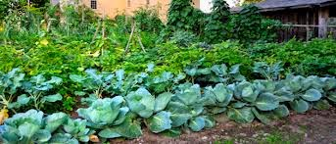
Keanekaragaman tanaman pertanian menghindari penularan penyakit tanaman secara luas seperti yang umum terjadi di pertanian monokultur. Sebuah studi di China melaporkan bahwa penanaman beberapa varietas padi dalam satu lahan meningkatkan hasil dikarenakan turunnya persebaran penyakit, sehingga pestisida tidak dibutuhkan.Keanekaragaman yang lebih tinggi menyediakan habitat bagi mikroorganisme tanah dan polinator yang menguntungkan

- Sumber Daya Pertambangan
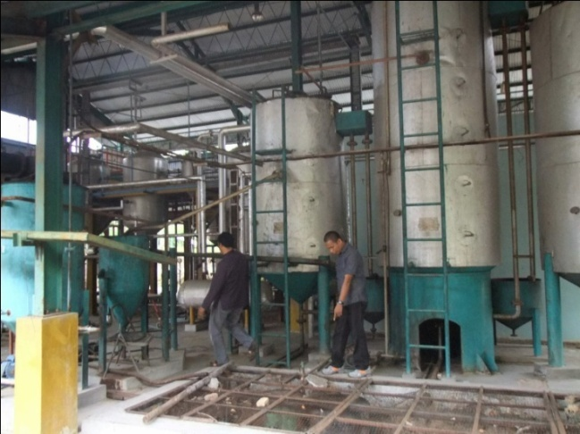
Pertambangan konvesional memiliki dampak negatif yang tinggi akibat penggunaan metode pertambangan lama. Jika melihat data yang menunjukkan besarnya kerusakan lingkungan yang disebabkan eksplorasi mineral dan minyak bumi, metode pertambangan baru yang lebih ramah terhadap lingkungan perlu dikembangkan. Oleh sebab itu, prinsip ekoefisiensi dapat diterapkan pada sektor pertambangan. Pertambangan yang menggunakan prinsip ekoefisiensi menggunakan perncanaan terpadu untuk mengurangi dampak negatif pada lingkungan.
Selain itu, proses rehabilitasi suatu lahan postmining harus dapat segera mengembalikan daya dukung ekologi pada makhluk hidup. Keselarasan lingkungan dengan proses pertambangan akan menjaga kesimbangan ekosistem alam sekitar

- Sumber Daya Pariwisata
Pariwisata dapat dikembangkan beriringan dengan pelestarian lingkungan. Pariwisata yang berwawasan lingkungan dapat diwujudkan dengan mengolah dan mengembangkan potensi alam seperti danau, gunung, laut, lembah, dan hutan.
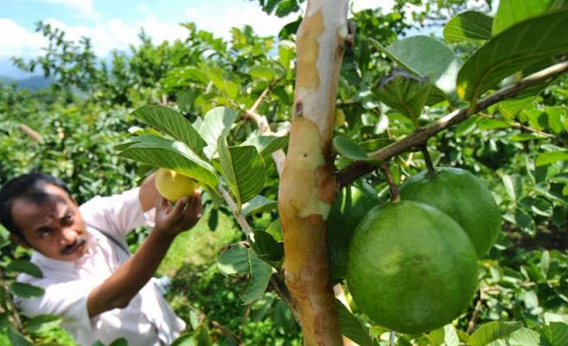
- Agrowisata
Agrowisata adalah aktivitas wisata yang melibatkan penggunaan lahan pertanian atau fasilitas terkait (misal silo dan kandang) yang menjadi daya tarik bagi wisatawan. Agrowisata memiliki beragam variasi, seperti labirin jagung, wisata petik buah, memberi makan hewan ternak, hingga restoran di atas laut. Agrowisata merupakan salah satu potensi dalam pengembangan industri wisata di seluruh dunia.
Di Indonesia, daya tarik wisata sebagian besar masih berupa wisata bahari dan wisata budaya, sedangkan wisata berbasis perkebunan masih belum berkembang pesat karena kepemilikannya masih belum banyak.
Contoh agrowisata di Indonesia terdapat di Cinangneng, Tenjolaya, Bogor berupa pembudidayaan sayur dan buah, wisata kebun salak di Sleman, Yogyakarta, dan wisata perkebunan teh di Puncak, Bogor.

- Ekowisata
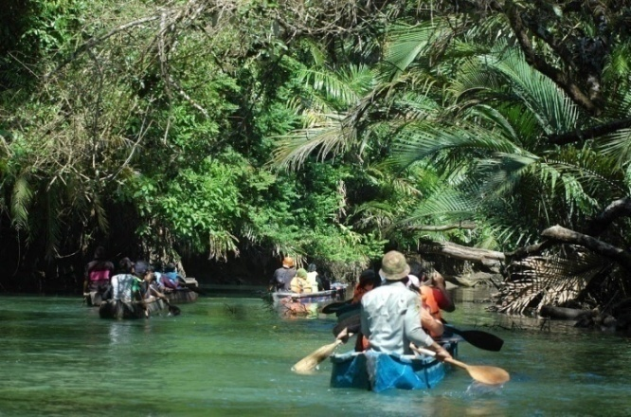
Ekowisata atau ekoturisme merupakan salah satu kegiatan pariwisata yang berwawasan lingkungan dengan mengutamakan aspek konservasi alam, aspek pemberdayaan sosial budaya ekonomi masyarakat lokal serta aspek pembelajaran dan pendidikan.
Ekowisata dimulai ketika dirasakan adanya dampak negatif pada kegiatan pariwisata konvensional. Dampak negatif ini bukan hanya dikemukakan dan dibuktikan oleh para ahli lingkungan tapi juga para budayawan, tokoh masyarakat dan pelaku bisnis pariwisata itu sendiri.
Dampak berupa kerusakan lingkungan, terpengaruhnya budaya lokal secara tidak terkontrol, berkurangnya peran masyarakat setempat dan persaingan bisnis yang mulai mengancam lingkungan, budaya dan ekonomi masyarakat setempat.
Pada mulanya ekowisata dijalankan dengan cara membawa wisatawan ke objek wisata alam yang eksotis dengan cara ramah lingkungan. Proses kunjungan yang sebelumnya memanjakan wisatawan namun memberikan dampak negatif kepada lingkungan mulai dikurangi.

Ekowisata dapat dilakukan pada tempat tempat berikut :
- Cagar Alam
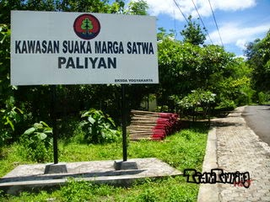
Cagar alam adalah suatu kawasan suaka alam yang karena keadaan alamnya mempunyai kekhasan tumbuhan, satwa, dan ekosistemnya atau ekosistem tertentu yang perlu dilindungi dan perkembangannya berlangsung secara alami. Contoh kawasan yang dijadikan cagar alam di Indonesia adalah Cagar Alam Pananjung Pangandaran di Jawa Barat, Cagar Alam Nusakambangan Barat dan Cagar Alam Nusakambangan Timur di Jawa Tengah.

- Marga Satwa
Suaka margasatwa (Suaka: perlindungan; Marga: turunan; satwa: hewan) adalah Hutan suaka alam yang ditetapkan sebagai suatu tempat hidup margasatwa yang mempunyai nilai khas bagi ilmu pengetahuan dan kebudayaan serta merupakan kekayaan dan kebanggaan nasional.

- Taman Nasional
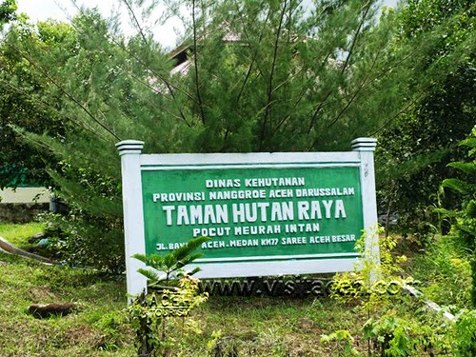
Menurut Undang-Undang Nomor 5 Tahun 1990 tentang Konservasi Sumber Daya Alam Hayati dan Ekosistemnya, Taman Nasional didefinisikan sebagai kawasan pelestarian alam yang mempunyai ekosistem asli, dikelola dengan sistem zonasi yang dimanfaatkan untuk tujuan penelitian, ilmu pengetahuan, pendidikan, menunjang budidaya, pariwisata, dan rekreasi.

- Taman Hutan Raya
Taman Hutan Raya adalah kawasan pelestarian alam untuk tujuan koleksi tumbuhan dan atau satwa yang alami atau bukan alami, jenis asli dan atau bukan asli, yang dimanfaatkan bagi kepentingan umum sebagai tujuan penelitian, ilmu pengetahuan dan pendidikan. Juga sebagai fasilitas yang menunjang budidaya, budaya, pariwisata dan rekreasi.

- Taman Wisata Alam
Taman Wisata Alam adalah Hutan Wisata yang memiliki kekayaan alam, baik keindahan nabati, keindahan hewani, maupun keindahan alamnya sendiri mempunyai corak khas untuk dimanfaatkan bagi kepentingan rekreasi dan kebudayaan.

- ANALISIS MENGENAI DAMPAK LINGKUNGAN (AMDAL) DAALAM PEMANFAATAN SUMBER DAYA ALAM
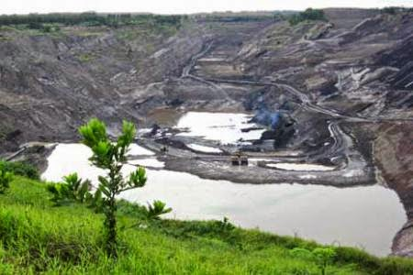
- Pengertian
AMDAL (Analisis Mengenai Dampak Lingkungan) adalah suatu kajian mengenai dampak penting suatu usaha/kegiatan yang direncanakan pada lingkungan hidup yang diperlukan bagi proses pengambilan keputusan tentang boleh tidaknya usaha/kegiatan tersebut dijalankan.
Sebagai missal jika ada suatu kegiatan industri akan dibangun, maka pemilik kegiatan tersebut harus mengajukan AMDAL kepada pemerintah agar kegiatan industri tersebut dapat dibangun/diberi izin untuk beroperasi,

- Tujuan AMDAL
- Menjaga dan meningkatkan kualitas lingkungan hidup sehingga dapat meminimalisir pencemaran lingkungan.
- Mengidentifikasi, memprakirakan dan mengevaluasi dampak yang mungkin terjadi terhadap lingkungan yang disebabkan oleh kegiatan yang direncanakan.
- Meningkatkan dampak positif dan mengurangi sampai sekecil mungkin dampak negarif yang telah terjadi.

- Manfaat AMDAL
- Bagi Pemerintah
- Mencegah terjadinya pencemaran dan kerusakan lingkungan serta pemborosan sumber daya alam secara luas
- Menghindari timbulnya konflik dengan masyarakat dan kegiatan lain di sekitarnya
- Menjaga agar pelaksanaan pembangunan tetap sesuai dengan prinsip pembangunan berkelanjutan dan berwawasan lingkungan
- Menjadi bahan bagi rencana pembangunan tata ruang wilayah

- Bagi Masyarakat
- Mengetahui sejak dini dampak positif dan negatif akibat adanya suatu kegiatan sehingga dapat menghindari terjadinya dampak negative, dan memperoleh dampak positif dari kegiatan tersebut.
- Melaksanakan control terhadap pemanfaatan sumber daya alam dan upaya pengelolaan lingkungan yang dilakukan oleh pelaku kegiatan.
- Terlibat dalam pengambilan keputusan terhadap perencana pembangunan yang mempunyai pengaruh terhadap kepentingan masyarakat.

- Dokumen AMDAL
AMDAL dibuat pada tahap perencanaan dan digunakan untuk pengambilan keputusan. AMDAL merupakan suatu telaah secara cermat dan mendalam tentang dampak besar suatu kegiatan industri terhadap lingkungan. Menurut PP no 27/2012 suatu industri yang akan direncanakan harus menyampaikan 4 dokumen penting untuk penilaian layak tidaknya suatu kegiatan tersebut mendapat ijin operasi. 4 dokumen itu antara lain :
- Kerangka Acuan untuk Analisis Dampak Lingkungan (KA-ANDAL)
- Analisis Dampak Lingkungan (ANDAL)
- Rencana Pengelolaan Lingkungan (RKL)
- Rencana Pemantauaan Lingkungan (RPL)

- Prosedur AMDAL
Secara garis besar, suatu kegiatan industri yang akan dibangun diwajibkan menyampaikan AMDAL untuk kegiatannya dengan alur sebagai berikut :

PROSEDUR AMDAL
Rencana Kegiatan dan Pemrakarsa

Proses penapisan : daftar kegiatan wajib AMDAL
(KepMenLH No.17 Tahun 2001)

AMDAL tidak diperlukan
AMDAL dipersyaratkan

Pemberitahuan rencana studi AMDAL ke sekretariat komisi penilai AMDAL

Penyusunan Upaya Pengelolaan Lingkungan (UKL) dan Upaya pemantauan Lingkungan (UPL)
Pengumuman rencana kegiatan dan konsultasi masyarakat

Penyusunan Kerangka Acuan
KA - ANDAL

Penilaian KA - ANDAL

Penyusunan dokumen ANDAL, RKL dan RPL

Layak Lingkungan
Penilaian ANDAL, RKL dan RPL

Tidak Layak Lingkungan
(Kegiatan tidak mendapat ijin)
Surat Keputusan Kelayakan Lingkungan oleh MenLH / Gubernur / Bupati / Walikota

Proses Perijinan

- SERTIFIKASI EKOLABEL DALAM PERDAGANGAN BEBAS DUNIA
- Pengertian Ekolabel
Ekolabel merupakan sertifikasi untuk produk yang menimbulkan dampak negative yang relatif lebih kecil bila dibandingkan dengan produk sejenis tanpa ekolabel. Melalui sertifikasi ini, diharapkan konsumen dapat memilih produk yang diinginkan berdasarkan pertimbangan aspek lingkungan.
Sertifikasi ekolabel bertujuan menciptakan produk ramah lingkungan yang menggunakan bahan baku yang legal dan dikelola secara lestari. Melalui sertifikasi ekolabel diharapkan dapat melindungi fungsi lingkungan hidup, kepentingan masyarakat dan meingkatkan efisiensi serta daya saing. Selain itu mewujudkan pengendalian dampak negatif suatu produk dan mendorong permintaan dan pembelian terhadap produk ramah lingkungan.


- Tipe-tipe Ekolabel
Secara garis besar ekolabel terdiri dari tiga tipe sebagai berikut :
- Ekolabel Tipe 1
Merupakan ekolabel yang paling banyak digunakan di dunia sampai saat ini. Kriteria pemberian ekolabel ini pada umumnya bersifat multi-kriteria, berdasarkan pertimbangan pada dampak lingkungan yang terjadi sepanjang daur hidup produk. Setelah melalui proses evaluasi oleh badan pelaksana ekolabel tipe 1, maka pelaku akan diberi lisensi untuk mencantumkan ekolabel tertentu pada produk atau kemasan produknya.
Secara umum, tahapan ekolabel tipe 1 adalah sebagai berikut :
- Pemilihan kategori produk jasa
- Pengembangan dan penetapan criteria ekolabel
- Penyiapan mekanisme sarana verifikasi, termasuk pengujian, verifikasi dan evaluasi, serta lisensi penggunaan logo ekolabel.

- Ekolabel Tipe 2
Ekolabel tipe 2 merupakan pernyataan atau klaim lingkungan yang dibuat sendiri oleh produsen atau pelaku usaha yang bersangkutan. Dapat dibuat berupa simbol, label atau pernyataan yang dicantumkan produk, kemasan produk dan informasi produk, bulletin teknis, iklan, publikasi, pemasaran media internet dan lain-lain.
Contoh pernyataan atau klaim tersebut misalnya adalah “recycled material”, “biodegradable”, “CFC-free” dan lain-lain. Keabsahan ekolabel tipe 2 sangat dipengaruhi oleh hal-hal sebagai berikut :
- Metodelogi evaluasi yang jelas, transparan, ilmiah dan terdokumentasi
- Verifikasi yang memadai

- Ekolabel Tipe 3
Ekolabel tipe 3 bersifat multikriteria seperti pada ekolabel 1, namun informasi rinci mengenai nilai pencapaian ada masing-masing item kriteria disajikan secara kuantitatif dalam label. Evaluasi pencapain pada masing-masing item kriteria didasarkan pada suatu studi kajian proses ketersediaan produk. Dengan penyajian informasi tersebut, konsumen diharapkan dapat membandingkan kinerja lingkungan oleh berbagai produk berdasarkan informasi pada label dan selanjutnya memilih produk berdasarkan item kriteria yang dirasakan penting oleh masing-masing konsumen.

- Draft Kriteria Ekolabel Indonesia
Kementerian Lingkungan Hidup memiliki draft kriteria ekolabel yang distandarisasikan untuk produk diantaranya :
- Kertas Kemasan
No | Aspek Lingkungan | Persyaratan | Metode
1 | Bahan Baku | Kertas lainer minimal mengandung 50% kertas bekas dan sisanya virgin pulp yang berasal dari Hutan Tanaman Industri (HTI)  Kertas medium bisa mengandung 100% kertas bekas  Kertas bungkus bisa mengandung 100% kertas bekas | Pernyataan dari produsen ditanda tangani oleh direksi perusahaan
2 | Konsumsi Air | 40 m³/ton kertas | Pernyataan dari produsen dilengkapi dengan data pengukuran dan ditanda tangani oleh direksi dan verifikasi oleh lembaga sertifikasi
3 | Konsumsi Energi | Elektrik : 750 Kwh/ton kertas  Steam : 3 ton/ton kertas | Pernyataan dari produsen dilengkapi dengan data pengukuran dan ditanda tangani oleh direksi dan verifikasi oleh lembaga sertifikasi
4 | Konsumsi Bahan Kimia | Bahan kimia yang ditambahkan mempunyai daya biogradasi 90% | Pernyataan dari pemasok bahan kimia dibuktikan dengan uji LC50 atau LD50
5 | Air limbah dari mesin kertas | Bahan zat tersuspensi 12 kg/ton kertas | Hasil analisa menurut SNI dan perhitungan menurut KepMen 51
6 | Kualitas air limbah yang dibuang ke lingkungan | Memenuhi persyaratan KEP.51/MENLH/10/1995  - TSS  - BOD  - COD  - pH | Hasil analisa menurut SNI dan perhitungan menurut KepMen 51
7 | Environmental & Quality Assurance | Memiliki Sistem Manajemen Lingkungan (dengan sertifikasi) | Hasil Laporan

- Kertas Tisu
Konsep kriteria ekolabel Indonesia untuk kertas tisu memiliki batasan. Standar tersebut berlaku bagi kertas tisu yang meliputi kertas tisu toilet dan kertas tisu muka.
- Kertas tisu toilet adalah kertas tisu yang khusus untuk alat pembersih dan alat penyerap, terutama pembersih pada bagian vital dan pembuangan pada tubuh.
- Kertas tisu muka adalah kertas tisu yang digunakan sebagai pembersih kulit khususnya untuk pembersih kulit muka, sangat tidak dianjurkan digunakan untuk keperluan toilet.

No | Aspek Lingkungan | Persyaratan | Metode
1 | Bahan baku | Kertas tisu toilet dapat mengandung 100% kertas bekas.  Kertas tisu serbet dan tisu muka minimal mengandung 25% kertas bekas, sisanya virgin pulp yang berasal dari Hutan Tanaman Industri. | Pernyataan dari produsen dan ditanda tangani oleh direksi
2 | Konsumsi air | < 50 m/ton kertas | Pernyataan dari produsen dilengkapi dengan data pengukuran dan ditanda tangani oleh direksi dan verifikasi oleh lembaga sertifikasi
3 | Konsumsi energi | Elektrik : 1,6 Kwh/ton kertas  Steam : 1,6 Kwh/ton kerta  Gas : 190 Nm³/ton kertas | Pernyataan dari produsen dilengkapi dengan data pengukuran dan ditanda tangani oleh direksi dan verifikasi oleh lembaga sertifikasi
4 | Konsumsi bahan kimia | Bahan kimia yang ditambahkan harus tidak berbahaya dan mempunyai daya biodegradasi 90% :  - Tensiditas di dalam de-inking (Mempunyai daya biodegradasi bila BOD5/COD 0,5  - Tidak boleh menggunakan elemen klorin untuk bleaching | - Pernyataan dari pemasok bahan kimia  - Hasil analisa laboratorium  - Pernyataan dari produsen pulp bahwa tidak menggunakan gas klorin untuk proses bleaching.
5 | Air limbah dari mesin kertas | Bebas zat tersuspensi < 15 kg/ton kertas | Hasil analisa menurut SNI dan perhitungan menurut KepMen 51
6 | Kualitas air limbah yang dibuang ke sungai | Memenuhi persyaratan KEP.51/MENLH/10/1995  - TSS  - BOD  - COD  - pH | Hasil analisa menurut SNI dan perhitungan menurut KepMen 51
7 | Kemasan konsumen | - Kemasan kertas minimal mengandung 65% kertas bekas.  - Kemasan plastic tidak boleh mengandung Chlorine | Pernyataan dari produsen mengenai bahan kemasan ditanda tangani oleh direktur produksi.
8 | Environmental & Quality Assurance | Memiliki Sistem Manajemen Lingkungan dengan sertifikasi | Hasil Laporan.

- MENSYUKURI KELIMPAHAN SUMBER DAYA ALAM SEBAGAI KARUNIA TUHAN YANG MAHA ESA
Indonesia dianugrahi kekayaan sumber daya alam yang sangat melimpah. Hasil pemanfaatan sumber daya alam di bidang pertanian, pertambangan, industri dan pariwisata tentunya member manfaat yang besar bagi masyarakat Indonesia. Negarapun mendapatkan keuntungan dengan pemanfaatan sumber daya alam, salah satunya dengan meningkatnya devisa negara.
Banyak sekali keuntungan yang didapat dengan pemanfaatan sumber daya alam, oleh karena itu sudah seharusnya kita mensyukuri karunia yang telah diberikan oleh Tuhan tersebut. Bentuk rasa syukur dapat kita tunjukkan dengan memanfaatkan sumber daya alam dengan baik dan sewajarnya. Manfaatkanlah sumber daya alam secara arif dan bijaksana.

